**«История появления ритмопластики»**

ВВЕДЕНИЕ

Данная статья посвящена проблеме появления и развития танцевальной культуры с древнейших времён до настоящих дней, в частности, ритмической пластики. Слово «танец» в русском языке произошло от немецкого «таnz», но, так как заимствовано оно было из польского языка, к нему присоединили характерный суффикс –ец. Но каким бы словом ни назывался танец, он всегда являлся выразителем внутренних чувств и духовного мира человека. Отсюда можно сделать вывод, что танец – это ряд пластических движений и смены выразительных положений тела, согласованных с внутренним миром человека и подчиненных музыкальному ритму. Рассмотрим наиболее подробно историю возникновения ритмического танца.

**Часть I. ПРОИСХОЖДЕНИЕ И РАЗВИТИЕ ТАНЦЕВ**

* 1. **Отношение танцев к другим искусствам**

*«Танцы назначены для образования тела»*

*Платон*

У всех народов вместе с природными элементами пластики замечается склонность к танцам и пению. Благодаря неразрывно связанному с танцем ритму, его можно отнести к искусствам, родственным с музыкой.

Человек двигается по необходимости или для удовлетворения чисто инстинктивных потребностей, в таком положении ничем не отличаясь от животных. Хотя движения животного нередко обладают правильностью и грацией, но без сознания их прелести, без ощущения законов красоты.

Шаг – начальный элемент танца, являющийся естественным способом передвижения. Из обыденной ходьбы развился и танец, согласованный с общими законами искусства и сообразно своим правилам.

Можно выделить две части развития танца: управление разнообразными движениями во всех направлениях и гармоничное сочетание различных движений корпуса, частей тела, головы. Это механические элементы. Танец может рассматриваться как искусство, когда в него вложена и душа. Танец обязан быть выразительным, каждое движение должно изображать как живую природу, так и человеческие чувства, и страсти.

Таким образом, танец – последовательная цепь разных механических, телесных движений, согласованных с настроением человека и подчиненных музыкальному ритму. Танец, как и жест, всегда и у всех народов отражал внутренние чувства; был нежным разговором, где посредством поз и прочего выражались радость, горе, злость, нежность и т.д. Танец всегда имел свою психологию, находившуюся в соответствии с местом, временем и национальностью. Движения первобытных народов постепенно подчинялись правилам; резкие, грубые формы заменялись более изящными, так вырабатывался самостоятельный кодекс танцевального искусства.

С самых древних времен ученые интересовались происхождением танцев, создавая при этом разные поэтические легенды.

В «Диалогах» Платон описывал происхождение танца, проводя параллель между человеком и животным. Он говорит, что молодое животное не может оставаться в состоянии покоя. Оно прыгает с видимым удовольствием, беспрерывно волнуется, как бы желая истратить избыток своих сил. Точно также и человек действует подобно животному, с той только разницею, что человек, в силу данного ему богами преимущества над животными, производит движения осмысленно, подчиняя их ритму и гармонии. ( 8 )

Большинство ученых пришло к заключению, что танец зародился в природе самого человека. Находясь долгое время в диком состоянии, человек довольствовался самыми скромными потребностями. Удовлетворение его надобностей вызывало в нем чувство радости или досады. Эти ощущения выражались резкими возгласами, сопровождались жестами. Со временем звуки и жесты сделались недостаточными для познания окружающей его природы.

Средством для воспроизведения танца служит человеческий корпус. Так как наш корпус обладает способностью для выражения наших волевых ощущений, то человек прежде всего воспользовался им для удовлетворения потребностей своих чувств. Взаимодействие движений рук и ног выливается в форму танца, получившего в дальнейшем развитии значение благородного, изящного искусства.

Действительно, мы видим, что с момента появления на свет ребенок начинает уже чувствовать. Звуки голоса, мускулы лица и движения корпуса служат единственными выразителями его ощущений.

Голосом он выражает радость и горе, наслаждение и боль, нежность и злость. Все эти ощущения рефлексивно отражаются на лицевых мускулах и на телодвижениях. Таким образом, звуки первого родившегося на земле человека были первоисточником музыки; его импульсивные движения положили начало осмысленному танцу.

Это подтверждается Дарвином, который заключил, что мимические движения лица у всех народов одинаковы и схожи между собой по смыслу. Движение же корпуса и конечностей проявляются у разных народов в различных формах, сообразно климатическим и другим условиям жизни, а также в соответствии настроению и душевному ощущению. (3)

К такому же мнению приходит, и профессор Бехтерев. В своём исследовании о биологическом развитии мимики у животных он говорит, что символические жесты не едины у разных народов. Он указывает на австралийцев, папуасов, таитян, сомалийцев, эскимосов, как на расы, не знающие поцелуев. Малайцы при встрече друг с другом и при объяснении в любви, высказывают свое расположение прикосновением носов. Также, у цивилизованных народов способы объяснений установились различные. (1)

Несомненно, что если жесты у народов различны, то мимика – это необходимый спутник танцев, без которой танцы бессмысленны, - у всех людей аналогична. На лицевых мускулах чувства и страсти отражаются одинаково, как у культурного европейца, так и у дикаря. Мимика в танцах занимала и всегда будет занимать первенствующее место.

Вопрос о том, что появилось на земле раньше – звуки-музыка или жесты-танцы, - составлял предмет спора между разными учеными. Предполагается, что музыка и танцы настолько тесно связаны между собой, что первообразы их выразились у человечества одновременно. Одно дополнило другое.

Дарвин в своей истории происхождения человека, в данном случае находит полную аналогию человека с животными. По его словам, обезьяны выкрикивают целую октаву нот и одновременно делают всевозможные жесты и прыжки. (4) Из собственных наблюдений можно добавить, что голуби-самцы воркуют и кружатся одновременно. Каждый охотник России имел возможность наблюдать за глухарями и тетеревами на току. Самцы ночью поют песнь о любви, трепещут крыльями и изображают танцоров. У естествоиспытателей можно найти описание танцев журавлей, в такт размахивающих крыльями и грациозно переступающих с ноги на ногу. Упоминается и о танце породы куликов, которые под собственный свист выделывают ногами чисто балетные фигуры. Человек, владевший устной речью, все-таки не освободился от рефлекторных телодвижений. Недаром говорят: «Прыгает от радости», «Топает от злости». Все это – танцевальные движения.

Самостоятельно развивалась и музыка. Сначала в форме пения, затем при помощи изобретаемых инструментов музыка установила ритм, благодаря которому создался известный порядок. Звуками обрисовалось состояние души, явились осмысленные, ритмичные жесты, соответствовавшие различным чувствам. Ритм присущ мирозданию и всей природе вообще. Все окружающее нас ритмично: вращение Земли, движение небесных светил, смена времен года, переход ото дня к ночи.

По аналогии с природой в нашем организме ритмично бьется сердце, пульс, ритмично происходит дыхание и, наконец, движение посредством перестановки ног. Благодаря музыкальному ритму, тело человека делается более гибким, более подвижным. Глаза потухают или загораются; руки то смыкаются, то поднимаются к небу; ноги двигаются то тихо, то быстро. Можно сделать вывод, что музыкальный ритм создал подчиненные ему правильные телодвижения, приспособленные к выражению разных ощущений. Мелодия-пение пришла на помощь жесту. Звуки песни и музыки установили такт и размер телодвижений. Только с этих пор зародился настоящий танец как ритмичный выразитель человеческих чувств и как способ веселья.

* 1. **Танец как средство общения между людьми**

Танцы, как и различные гимнастические упражнения, служили развитию общения между людьми.

Когда случалось какое-нибудь приятное для целой группы людей событие, появлялась потребность в совместном веселье.

Люди инстинктивно брали друг друга за руки, плечи и в порыве радости производили разные движения ногами. Устанавливалось нечто вроде общего движения. Участники смыкались в круг, имея возможность видеть друг друга в сомкнутой цепи. Ритм движений регулировался. Веселье выражалось у разных народов у разных народов различно. Движения проявлялись в разных формах, находившихся в зависимости от выкриков и звуков, сопровождающих движение толпы.

О танцах доисторических народов мы можем безошибочно судить по наблюдениям за существующими до настоящего времени некультурными, дикими народами. Очевидно, они находятся в первой стадии своего развития, через которую прошли и цивилизованные нации.

Потребность собираться обществом для обмена мыслями, веселья присуща всем ныне живущим дикарям. Танцуют они очень различно, но у всех отмечается одна общая черта – становиться в круг и двигаться по окружности. Очевидно, что эти хороводные движения послужили прототипом для настоящих танцев, облагороженных культурой.

Однообразная жизнь некоторых народов, вынужденных ежедневно проводить время в заботах о своем существовании, мало способствовала развитию танца как средства развлечения.

Еще в большей зависимости прогресс танца находился от рода питания и от климатических условий. Широты, где царил холод, населены племенами, вынужденными постоянно бороться с суровостью климат. Живущим в землянках, покрытых снегом большую часть года, обреченным жить почти без общения друг с другом, им не до плясок. Танец, сын веселья, не мог поселиться среди вечных льдов и холода. Поэтому эскимосы не желали повеселиться посредством танцев.

Аналогично можно рассуждать о племенах, населяющих те же северные широты в Азии и Европе. Лопарей, также чукчей и эскимосов, нельзя назвать любителями танцев.

У народов, населяющих страны с умеренным климатом, любовь к танцам проявляется уже в очень разнообразных формах. Весеннее возрождение природы порождает новые, радостные впечатления. Природа воскресает, как бы призывая всех живущих на общий праздник весны. Народ уделяет часы досуга веселью. Это особенно заметно у племен, занимающихся возделыванием земли и скотоводством. У пастушеских племен приход весны встречается всегда песней, сопровождаемой танцами.

Дух каждого народа сказывается в исполняемом им танце. Жестокие, крутые нравы племен создали у них и дикие движения, соответствующие их темпераменту. У землепашцев же движения спокойные, редко переходящие в разнузданность.

У народов средних широт танцы большей частью однообразны и заунывны. Однотонный барабан и несколько монотонных песен служат единственным возбуждающим средством для регулирования движений.

У краснокожих индейцев в большом почете танец буйволов. Для европейца – это чисто балетное представление. Чем ближе мы приближаемся к тропикам, тем заметнее сказывается в танцах горячий темперамент народностей, живущих в теплом и жарком климатах. Танцы входят в состав их домашнего обихода, это любимый ими способ развлечений, на котором отражаются и черты их характера. Для примера, можно привести жителей Гвианы, которые настолько обожают танцы, что чуть ли не ежедневно, после работ, собираются, чтобы поплясать. Кроме того, мы можем привести еще ряд примеров из жизни дикарей Африки и Австралии. У них танцы являются забавой; очень распространены мимические, подражающие окружающей природе.

Таким образом, можно сделать вывод, что танцы у малокультурных народов по своему характеру служат исключительно для развлечения, а не для религиозных целей или других побуждений.

Некоторые исследователи считают, что у первобытных народов зарождение танца стоит искать в идее общения человека с божеством. Вряд ли такое заключение можно считать неопровержимым. Танцы и музыка для дикарей прежде всего являлись средством развлечения. Когда люди стали более культурны, когда они могли рассуждать «по-человечески», у них появилась мысль приурочить танцы к религиозно-духовному культу. Сознавая свое подчинение таинствам природы, человек невольно преклонился перед этими силами. Солнце грело, огонь жег, гром устрашал, ветер дул; все это производило на человека громадное впечатление. В его голове зарождался культ поклонения стихиям и физическим явлениям природы как главенствующим понятиям о Боге. Только тогда, посредством преобразования танцев и пения, люди начали воздавать благодарность невидимым божествам.

Название музы танцев как будто подтверждает это мнение. Греки подыскивали выразительные, осмысленные названия всем предметам вообще. Богиню танцев они назвали Терпсихорой, что означает «развлекающая». Придавая ей религиозный характер, жители Эллады назвали бы музу «священною».

Возможно, следует считать, что танец есть непреодолимая и естественная наклонность человека к подражательным движениям. В первобытные времена не существовало «искусство танцев», люди только прыгали и скакали, принимая различные позы и выражая душевное настроение. Такова была первая стадия танца. Затем уже религиозное чувство преобразовало чисто механические движения в танец. Положен был фундамент для нарождавшегося искусства хореографии, неразрывно связанного с жизнью всего человечества.

* 1. **Рождение искусства танца**

По мере совершенствования людей, развивалось и искусство. Этому отчасти способствовало и то, что танцы сделались необходимым элементом в ритуале почти всех первобытных религий. У всех народов, каким бы кумирам они не поклонялись, танцы сделались существенным спутником их культа.

Религиозная идея легла в основание танца у египтян. За ними – у греков, римлян и других, которые упражнялись в этом искусстве как в храмах, так и дома и на улицах.

Индия и Египет считаются первыми странами, где танцам придан строгий, величественный характер. Здесь установлен был целый ряд символов, при посредстве которых основные законы культа определяли характер танцев. Существовавшие до того времени домашние пляски послужили прототипом торжественных, священных танцев.

Из Египта танцы перешли в Грецию, где они нашли для себя благоприятную почву. Легендарные сказания эллинов утверждают, что Орфей перенес это искусство из страны фараонов. Дивными звуками своей лиры Орфей придал танцам отпечаток величия и божественной пластики. С того времени танец в Греции сделался неразрывным спутником как веселья, так и религиозных церемоний. Высококультурный житель Эллады был настолько убежден в необходимости знания танцев, что при поклонении божествам обязательно исполнял танцы, имевшие для каждого божества свой особый характер и колорит. При это грек был уверен, что танцы вдохновлялись самими божествами, которым он поклонялся. (5)

У древних греков в почете были и воинственные танцы, изобретенные с целью в мирное время возбуждать в воине чувства, заставлявшие его стремиться к воинской славе. Одна улыбка прекрасной гречанки была достойной наградой спартанцу, изощрявшемуся перед нею в воинском танце, развивавшем в исполнителе еще и любовь к родине.

Благодаря дивному климату и благоприятным географическим очертаниям страны, у греков сложилась масса мифических представлений, которые принимали разнообразные поэтические образы по мере развития культуры. В античной Греции из танцев образовалось самостоятельное искусство; оно настолько уважалось греками, что было поставлено ими едва ли не на первое место в ряду государственных учреждений.

Завоевание Греции римлянами остановило развитие всех искусств в этой стране, в том числе и хореографического.

Рим же, заимствовав у греков религию, вместе с ней перенес к себе и священные танцы. Но танцы на новой почве, благодаря суровому духу римлян, утратили свою прежнюю красоту и свой художественный облик. Взамен Рим создал самостоятельный вид того же искусства – пантомиму, то есть искусство жестов, названное Плутархом «говорящими» танцами. Этот новый род публичных зрелищ, отрешившись от религиозной окраски, достиг в Риме высокой степени совершенства и послужил прототипом современного балета.

У древних народов, независимо от религиозных танцев, существовал и род развлечения, приуроченный к разным случаям жизни. Были танцы торжественные, приспособленные к характеру лиц, которых чествовали, были танцы медленные, оживленные, девственно скромные и разнузданные.

Под мечом варваров пал Рим: вместе с ним замерли и все искусства. Но хореографии не суждено было погибнуть.

*Танец в средние века*

В первые века христианства Церковь, осуждая пустые забавы, сама устанавливала празднества. По давлением языческих обрядов танцы в известной степени служили украшением христианских праздников.

Наступили мрачные средние века. Люди группировались по народностям в определенные государства, создавая новый мир с различиями по сословиям. Высшие слои общества застыли в своих турнирах и гимнастических упражнениях. Хореография как искусство больше не существовала. В деревнях сохранились народные, характерные танцы, которых не могли уничтожить никакие суровые приговоры. Потребность к веселью и развлечениям была выше всяких запретных мер. В народных танцах, отражавших духовный мир и характер каждой данной народности, таился драгоценный материал для заложения прочного фундамента балету, т.е. новому храму Терпсихоры, воздвигнутому на развалинах утраченных античных идеалов.

*Таней в эпоху Возрождения*

Наконец взошла заря эпохи Возрождения. При участии духовенства создались сначала так называемые передвижные балеты, а потом и целые представления с пением и танцами. Высшие сословия, а особенно придворные сферы, изыскивали способы для развлечения как своих властелинов, так и самих себя. При дворе были введены салонные танцы, исполнявшиеся по строгим правилам возрождавшегося искусства, почерпнувшего свои формы из народных танцев, которые, в облагороженном виде, дали материал для целой серии всемирно известных придворных танцев.

Искусство развивалось дальше, Италии суждено было сыграть видную роль в истории хореографии. Эта страна первой ввела сложные, смешанные представления, где танцам отведено было почетное место. Из Италии этот род зрелищ перешел во Францию. Под давлением изящных форм французского общества, в Париже возникла специальная оперная сцена. Тут мимико-танцевальное искусство имело возможность расширить свои рамки. Хореография постепенно отделялась от пения и развилась как самостоятельное сценическое искусство, то есть в балет, который существует и ныне. Балет представил собой цельную поэму, выраженную движениями и мимикой и потребовавшую участия поэта, хореографа, музыканта и живописца. (11)

*Танец в эпоху Просвещения*

Центр тяжести балетного искусства из Италии перешел в Париж. Появление балетного реформатора, хореографа Жана Жоржа Новера (1727-1810) составило эпоху в истории балета. Его называют «отцом современного балета» (см. приложение, рис.1). Считается, что именно он сделал балет самостоятельным видом сценического искусства, откинул все ненужное, осмеял нелепость неуклюжих, традиционных костюмов, дал первенствующее место женщине-балерине и создал осмысленное зрелище, преподав правила постановки на сцене балетных представлений. Новер поднял искусство на высокий пьедестал, открыв для него совершенно новые горизонты. Тем не менее постепенно забывались новеровские заветы, балетное искусство начало утрачивать свою душу. Хореограф решил отказаться от арлекинад, буффонад, фарсов, которых он насмотрелся в ярмарочных театрах, в английских пантомимах и в представлениях итальянских комедиантов. Он решил выбирать только «благородные сюжеты», обосновывая это тем, что мифы предоставили ему богов, история – героев; отказавшись от вульгарных персонажей, которые только и могут весело или грустно перебирать ногами, он постарался придать своим произведениям благородство эпопеи и грацию пасторальной поэзии.

В итоге главным выразительным средством балетов Новера стала пантомима, оттанцованная, богатая напряженными ситуациями и бурными страстями. Новер очень заботился о сквозном действии, о соответствии действия и музыки, о характерах персонажей и добился того, что их радости и горести стали вызывать бурные эмоции в зрительном зале. Такое прежде было немыслимо. (10)

*Танец XIX века*

Идея синтеза музыки и движения была подхвачена швейцарским педагогом и музыкантом Эмилем Жаком Далькрозом (1865-1950 гг.), который разработал на его основе систему музыкально-ритмического воспитания детей.

На фоне различных пластических школ и учений начала XX века система Далькроза выделяется своей детальной проработанностью и четкой структурой.

В ее основу положено понятие ритма как универсального начала, творящего и организующего жизнь во всех ее проявлениях и формах. Человек, способный пронизать ритмическим свою жизнь и свое тело, приобщается к глубочайшим тайнам мироздания и приобретает невиданное могущество. Ритм воздействует на человека в целом, равным образом воспитывая и формируя его тело, душу и дух. Цель его системы «одухотворенных телесных упражнений» — привести человека к самопознанию, к ясным представлениям о своих силах и творческих возможностях, помочь избавиться от физических и психологических комплексов и зажимов, обрести радость жизни, и все это — благодаря воспитанию собственного ритмического разима, воли и самообладания (см. приложение, рис.2).

Заслуга Далькроза прежде всего в том, что он видел в музыкально-ритмических упражнениях универсальное средство развития у детей музыкального слуха, памяти, внимания, выразительности движений, творческого воображения. По его мнению, с первых лет жизни ребёнка следовало бы начинать развитие в нём "мышечного чувства", то, в свою очередь, способствует более живой и успешной работе мозга. Дальнейшее развитие система Далькроза получила в работах его учеников и последователей, членов московской ассоциации ритмистов - Александровой, Конорова, Гринера. (7)

**Часть II. СОВРЕМЕННЫЕ ПРЕОБРАЗОВАНИЯ ТАНЦЕВ**

**2.1 Зарождение пластического танца**

На рубеже XIX-XX веков грянуло новое мышление. Артисты танца стали принимать во внимание качества личности, ритуальные и религиозные аспекты, примитив, выразительность и эмоциональность. В этой атмосфере произошел бум современного танца.

Из всех европейских сцен наиболее высоко держала планку классического искусства петербургская сцена. Русский балет в северной столице вполне заслуженно приобрел всемирную славу благодаря превосходному персоналу, воспитанному на идеалах строго классической, корректной школы. Для публичной балетной сцены выработались особые правила, изящные приемы и создалась школа, где изучение грамматики танцев и их техники развило искусство артистов до такой виртуозности, что перед ними преклонился весь мир.

В первое десятилетие XX века, благодаря толчку, данному отдельными, выдающимися артистками, как Дункан и др., а также благодаря новым формам, усвоенным появившимся на парижских подмостках русским балетом начало проявляться колебание прежних вековых традиций франко-итальянской школы. Литература и, особенно, единичные исполнительницы давно подготавливали почву для дальнейшей реформы балета. Одной из основоположниц нового направления развития танцевального искусства – танца в стиле «Модерн» (в переводе с французского – новейший, современный) явилась американская танцовщица Айседора Дункан (1877-1927), которая пользовалась большим авторитетом и имела громкую славу. Её копировали во всех странах мира, подражали манере танцевать, носить костюм (см. приложение, рис.3). (2)

Основа танца «модерн» Айседоры Дункан заключалась в отрицании классического танца, в принципе общедоступности танцевального искусства. Опираясь на искусство Древней Греции, Айседора Дункан заимствовала греческую пластику, стремилась слить воедино танец и музыку. Её проповедь обновлённой античности, «танца будущего», возвращённого к естественным формам, свободного не только от театральных условностей, но и исторических и бытовых, оказала большое влияние на многих деятелей искусства, стремившихся освободиться от академических догм. Источником вдохновения Дункан считала природу. Импровизационность, танец босиком, отказ от традиционного балетного костюма, обращение к симфонической и камерной музыке, в том числе Шопена, Глюка, Шуберта, Бетховена, Вагнера, — все эти принципиальные нововведения Дункан предопределили пути танца модерн. Айседора мечтала о создании нового человека, для которого танец будет более чем естественным делом. Своим танцем восстанавливала гармонию души и тела. Она открыла людям танец в чистом виде, «самоценном исключительно в самом себе», построенном по законам чистого искусства. В гармоническом искусстве танца Айседоры Дункан стремление к гармонии и красоте выражено в идеальной форме. Дункан добилась идеального соответствия эмоциональной выраженности музыкальных и танцевальных образов. Это был новый подход к искусству танца, новый метод творческого выражения, который находился за пределами эстетических рамок традиционной балетной школы.

Плодородным оказалось влияние творчества Айседоры Дункан и её идеи приобщения широких масс к искусству танца. Вскоре после гастролей Дункан в России стали возникать студии пластического танца и музыкального движения. ( 6 )

Одну из этих студий, а именно «Московские танцы пластики», закончила Людмила Николаевна Алексеева – создательница системы гармонической гимнастики. Главное в ее занятиях – подбор упражнений, гармонически развивающих тело; естественность движения; особая обработка гимнастического материала. Даже самые небольшие учебные упражнения оформлялись как маленькие «этюды движения» (см. приложение, рис.4). Алексеева разработала такой метод занятий, который захватывает всего человека и приносит радость от самого процесса занятий. Людмила Николаевна считала, что преподаватель должен быть «режиссером радости»: он должен быть подобен дирижеру оркестра, заражающего своими чувствами исполнителей.

Александрова Н.Г., последовательница идей Далькроза и Дункан, характеризовала танец, как одно из средств биосоциального воспитания и ставила его в центр соприкосновения педагогики, психофизиологии, научной организации труда, физкультуры, художественного развития и т.д. (8)

Все эти идеи и изыскания легли в основу программы "Ритмическая мозаика" А.И. Бурениной, к.п.н., доцента ЛГОУ. Она обобщила и развила опыт предыдущих педагогов и представила систему музыкально-ритмического воспитания, нацеленную на формирование самостоятельной двигательной активности, как составного движения, элемента культуры личности.

ЗАКЛЮЧЕНИЕ

В данной статье прослеживается, как на различных этапах своего развития человечество постоянно обращалось к танцу - универсальному средству воспитания тела и души человека.

Танец возник из разнообразных движений и жестов, связанных с трудовыми процессами и эмоциональными впечатлениями человека от окружающего мира. Предпосылками его возникновения были элементарные потребности человека в труде, игре, охоте. Особенности танца зависели от религиозных верований, присущих определённому народу. Так как в основном танцы были составной частью обрядовой деятельности. Поэтому политические и социальные изменения также отражались на развитии этого вида искусства. Движения постепенно подвергались преобразованиям, в результате чего первоначально связанный со словом и песней, танец постепенно приобрёл самостоятельное значение.

При формировании танцевальной культуры любое отношение должно опираться на понимание исторической, эстетической и танцевальной деятельности.

ЛИТЕРАТУРА

1. Бехтерев В.М. «Объективная психология». – М.: Наука, 1991 г., 480 с.
2. Васильева Т.К. «Секрет танца». – СПб.: Диамант, 1997 г, 479 с.
3. Дарвин Ч. «О выражении эмоций у человека и животных». – СПб.: Питер, 2001
4. Дарвин Ч. «Происхождение человека и половой отбор». –http://evolbiol.ru/darwinman/index.html
5. Кун Н.А. «Легенды и мифы Древней Греции». – СПб,: Азбука, 2008 г., 512 с.
6. Курт П. Айседора. Неистовый танец жизни. Isadora. A Sensational Life - М.: Эксмо, 2002. - 768 с.
7. «Музыка с удовольствием». - <http://muzdeti.com/news/90>
8. Платон. «Диалоги». – СПб.: Азбука, 2012 г., 488 с.
9. Руднева С., Фиш Э. «Музыкальное движение». - СПб.: Издательский Центр "Гуманитарная Академия", 2000. - 320 с
10. Соллертинский И. И. «[Классики](http://kids.wikimart.ru/toy_creation_development/for_kids/development_centers/playmat/model/22652485?recommendedOfferId=77018875) хореографии». - Л. — М., 1937;
11. Худенков С.Н. «Всеобщая история танца». – М.: ЭКСМО, 2009 г.,606 с.

ПРИЛОЖЕНИЕ

Жан Жорж Новер Ритмика Далькроза

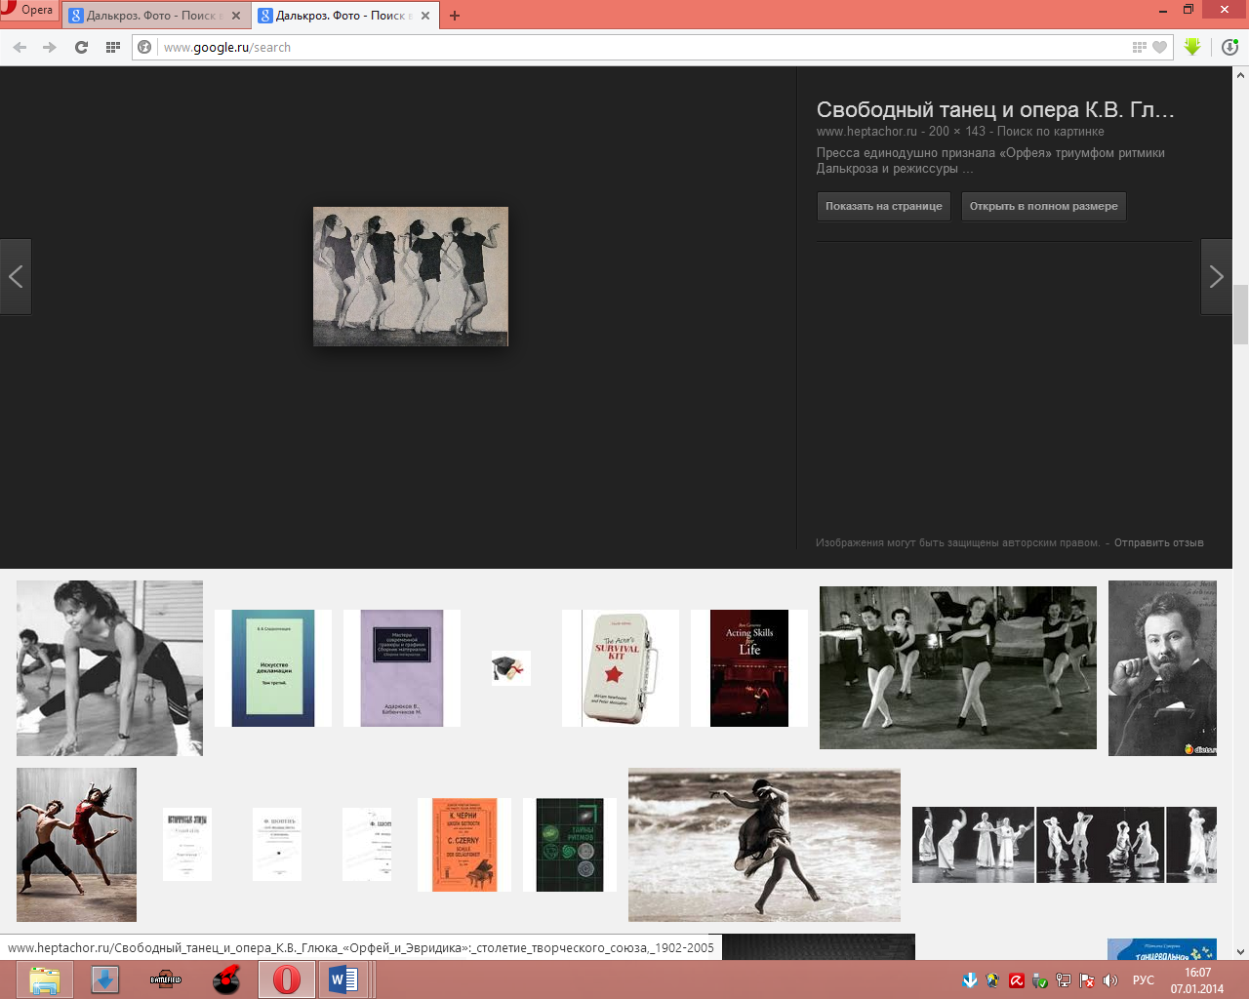

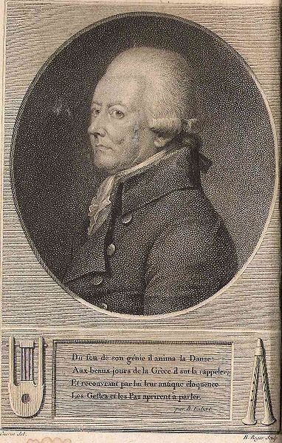

Рис.1 Рис.2

Айседора Дункан Московские танцы пластики Алексеевой 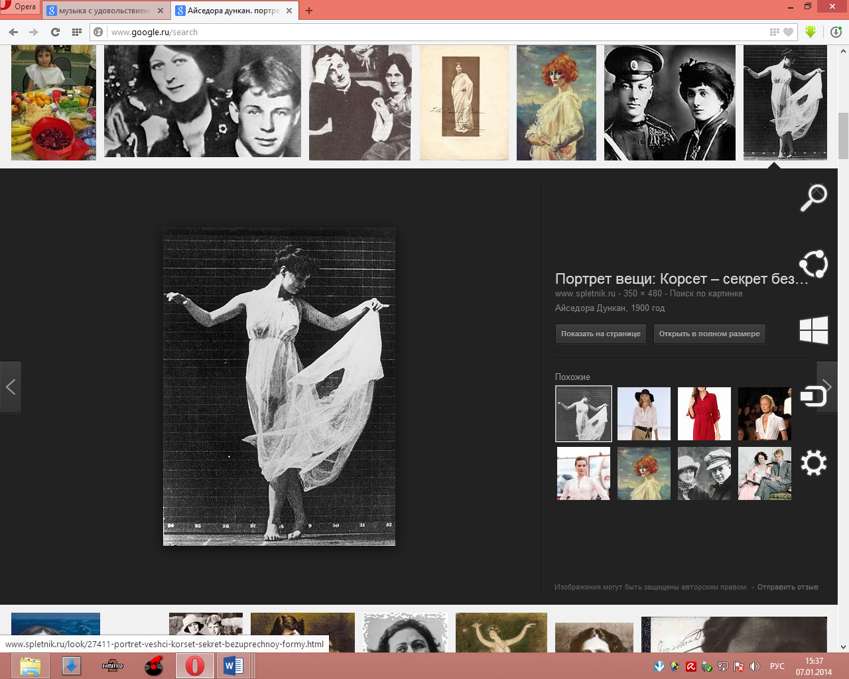 [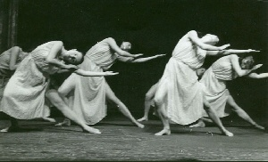](http://www.heptachor.ru/%D0%98%D0%B7%D0%BE%D0%B1%D1%80%D0%B0%D0%B6%D0%B5%D0%BD%D0%B8%D0%B5:%D0%90%D0%BB%D0%B5%D0%BA%D1%81%D0%B5%D0%B5%D0%B2%D0%B0_%D0%BA%D0%BE%D0%BD%D1%86%D0%B5%D1%80%D1%82.jpg)

Рис. 3 Рис.4